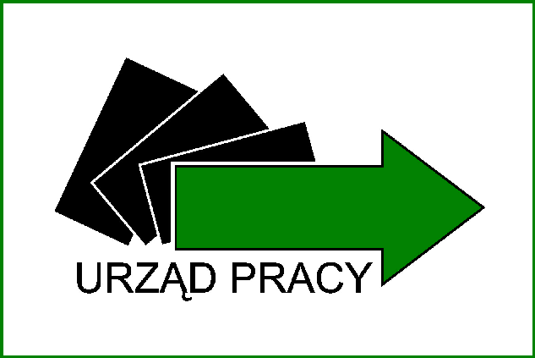
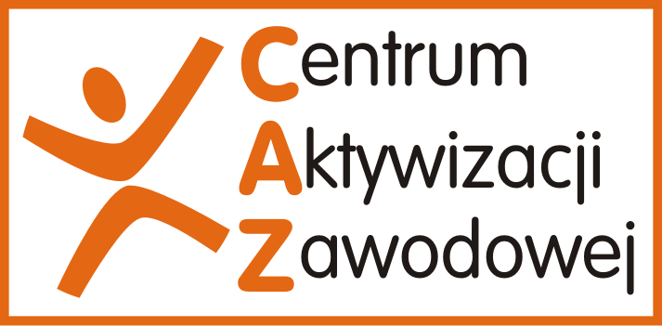

POWIATOWY URZĄD PRACY
W RADOMIU

BANK PROGRAMÓW
GRUPOWYCH PORAD
I INFORMACJI GRUPOWEJ

2017

Bank Programów Porad Grupowych i Informacji Grupowych
w Powiatowym Urzędzie Pracy w Radomiu

Poradnictwo Grupowe

- „Aktywni na rynku pracy”
- „Atrakcyjna na rynku pracy”
- „Twoja droga do kariery”

Informacja Grupowa

- „Usługi i instrumenty rynku pracy” (nowelizacja ustawy)

PORADY GRUPOWE

„AKTYWNI NA RYNKU PRACY”

Cel porady grupowej

Uczestnicy warsztatów zdobędą umiejętności niezbędne do efektywnego poszukiwania i pozyskiwania zatrudnienia. Odkryją swoje preferencje zawodowej i skonfrontują je z tendencjami na rynku pracy. Poznają nowoczesne i skuteczne metody poszukiwania pracy. Dzięki praktycznym ćwiczeniom poznają jak efektywnie przygotować się do spotkania z pracodawcą, dowiedzą się m.in.: jakie są etapy rozmowy kwalifikacyjnej, jakie padają najczęściej pytania. Poznają także zasady autoprezentacji .
Czas trwania porady grupowej i sposób organizacji
Warsztaty jednodniowe, 3 godziny zegarowe ( od 10.oo do 13.oo), odbywające się w Powiatowym Urzędzie Pracy
w Radomiu w Centrum Aktywizacji Zawodowej ul. Ks. Łukasika 3 (I piętro), pok. 220, 221
Wymagania wstępne dla uczestników porady grupowej
Osoby bezrobotne zarejestrowane w Powiatowym Urzędzie Pracy w Radomiu zainteresowane tematem porady grupowej .
Główne zagadnienia:
- Gdy szukasz pracy – kilka praktycznych wskazówek, strategie wytrwania w poszukiwana pracy
- Czy znasz dobrze samego siebie – osiem kluczowych wartości
- Metody poszukiwania pracy – budowanie sieci kontaktów bezpośrednich, poszukiwanie ogłoszeń, zawodowi pośrednicy pracy, targi i giełdy pracy, samodzielne zwracanie się do pracodawcy, własne ogłoszenia.
- Zachowanie interpersonalne w poszukiwaniu pracy
- Dokumenty aplikacyjne – jak skonstruować nowoczesne CV i list motywacyjny?
- Rozmowa kwalifikacyjna – jak się do niej przygotować, jak odpowiadać na pytania pracodawców.
- Sztuka skutecznej autoprezentacji, czyli mowa ciała w praktyce.
„ATRAKCYJNA NA RYNKU PRACY”

Cel porady grupowej
Przygotowanie kobiet do wejścia lub powrotu na rynek pracy - wzbogacenie ich atrakcyjności poprzez wykreowanie własnego wizerunku, naukę zasad efektywnej autoprezentacji i asertywności, organizacji własnego czasu oraz redukcji poziomu stresu.

Czas trwania porady grupowej i sposób organizacji
Warsztaty jednodniowe, 3 godziny zegarowe ( od 10.oo do 13.oo), odbywające się w Powiatowym Urzędzie Pracy w Radomiu w Centrum Aktywizacji Zawodowej ul. Ks. Łukasika 3 (I piętro), pok. 220, 221
Wymagania wstępne dla uczestników porady grupowej
Kobiety zarejestrowane w Powiatowym Urzędzie Pracy w Radomiu i Filie, zainteresowane tematem porady grupowej.

Główne zagadnienia:
- Sytuacja kobiet na rynku pracy - oczekiwania pracodawców
- Kreowanie własnego wizerunku – sztuka efektywnej autoprezentacji
- Wzmocnienie poczucia własnej wartości - Asertywność
- Jak wygrać walkę ze stresem i brakiem organizacji własnego czasu
„TWOJA DROGA DO KARIERY ”
Cel porady grupowej
Przygotowanie absolwentów i młodych osób - do 25 roku życia - do wejścia na rynek pracy - wzbogacenie ich atrakcyjności poprzez wykreowanie własnego wizerunku, naukę zasad efektywnej autoprezentacji, organizacji własnego czasu. Uczestnicy dowiedzą się jakie są formy zatrudnienia, metody poszukiwania pracy oraz jakie bariery na tej drodze mogą napotkać.

Czas trwania porady grupowej i sposób organizacji
Warsztaty jednodniowe, 3 godziny zegarowe ( od 10.oo do 13.oo), odbywające się w Powiatowym Urzędzie Pracy w Radomiu w Centrum Aktywizacji Zawodowej ul. Ks. Łukasika 3 (I piętro), pok. 220, 221 . Grupy liczą nie więcej niż 16 osób.

Wymagania wstępne dla uczestników porady grupowej
Osoby zarejestrowane w Powiatowym Urzędzie Pracy w Radomiu i Filie, do 25 roku życia, zainteresowane tematem porady grupowej.

Główne zagadnienia:
Formy zatrudnienia
Autoprezentacja
Metody i bariery w drodze poszukiwania pracy

INFORMACJA GRUPOWA

„USŁUGI I INSRUMENTY RYNKU PRACY” (nowelizacja ustawy)

Cel informacji grupowej

Zdobycie wiedzy dotyczącej możliwości skorzystania z wybranych usług i instrumentów rynku pracy.

Wzrost świadomości osób na temat ogólnej misji realizowanej przez Powiatowy Urząd Pracy.
Czas trwania informacji grupowej i sposób organizacji

Zajęcia jednodniowe, do 2 godzin zegarowych (od 10.00 - 12.00) odbywające się w Powiatowym Urzędzie Pracy
w Radomiu w Centrum Aktywizacji Zawodowej ul. Ks. Łukasika 3 (I piętro pok. 220, 221).
Wymagania wstępne dla uczestników grupowej informacji zawodowej

Osoby (16 osób), które po raz pierwszy rejestrują się w Powiatowym Urzędzie Pracy.

Plan nauczania i treść grupowej informacji zawodowej

- Usługi rynku pracy.
- Instrumenty rynku pracy wspierające podstawowe usługi rynku pracy.
- Dodatkowe działania aktywizujące oferowane przez PUP.

HARMONOGRAM ZAJĘĆ Z PORADNICTWA GRUPOWEGO NA
I kwartał 2017 ROKU
Rok 2017 | Poradnictwo Grupowe  „AKTYWNI NA RYNKU PRACY”
styczeń | 11, 18, 25
luty | 1, 8, 15
marzec | 8, 15, 22
Rok 2017 | Poradnictwo Grupowe  „ATRAKCYJNA NA RYNKU PRACY”
styczeń | 24
luty | 21
marzec | 21

Rok 2017 | Poradnictwo Grupowe  „TWOJA DROGA DO KARIERY”
styczeń | 30
luty | 28
marzec | 28
HARMONOGRAM ZAJĘĆ Z INFORMACJI GRUPOWEJ NA
I kwartał 2017 ROKU
Rok 2017 | Informacja grupowa  „USŁUGI I INSTRUMENTY RYNKU PRACY”
styczeń | 10, 17
luty | 7, 14
marzec | 7, 14

    - Podane terminy mogą ulec zmianie z przyczyn niezależnych
    - Zapisy na porady grupowe prowadzą doradcy zawodowi - najpóźniej na tydzień przed rozpoczęciem zajęć.
    - Zapisy na informacje grupowe prowadzą doradcy zawodowi i pośrednicy pracy - najpóźniej na tydzień przed rozpoczęciem zajęć.

